Spark相对于Hadoop的优势：
优势在如下方面：
高效
多框架整合
- 为什么高效？
- 相对于Hadoop的MR计算，Spark支持DAG，能缓存中间数据，减少数据落盘次数；
- 使用多线程启动task，更轻量，任务启动快。计算速度理论上有10-100倍提升。（根据个人工作验证，计算效率相对Hadoop至少是3倍以上）
- 高度抽象API，代码比MR少2-5倍甚至更多，开发效率高
2）为什么多框架整合？
相对于过去使用Hadoop + Hive + Mahout + Storm 解决批处理、SQL查询和实时处理和机器学习场景的大数据平台架构，其最大的问题在于不同框架语言不同，整合复杂，同时也需要更多维护成本。而使用Spark在Spark core的批处理基础上，建立了Spark Sql、Spark Streaming，Spark Mllib，Spark GraphX来解决实时计算，机器学习和图计算场景，方便将不同组件功能进行整合，同时维护成本小。

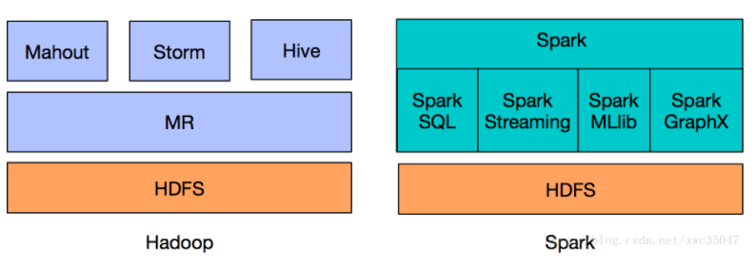
上图就体现了Spark的One Stack Rule All的设计目标。

Spark特点
1．轻量级快速处理
大数据处理中速度往往被置于第一位，Spark允许传统Hadoop集群中的应用程序在内存中以100倍的速度运行，即使在磁盘上运行也能快10倍。Spark通过减少磁盘IO来达到性能的提升，它们将中间处理数据全部放到了内存中。Spark使用了RDD（Resilient Distributed Datasets）数据抽象，这允许它可以在内存中存储数据，只在需要时才持久化到磁盘。这种做法大大的减少了数据处理过程中磁盘的读写，大幅度的降低了运行时间。
2．易于使用
Spark支持多语言。Spark允许Java、Scala、Python及R（Spark 1.4版最新支持），这允许更多的开发者在自己熟悉的语言环境下进行工作，普及了Spark的应用范围，它自带80多个高等级操作符，允许在shell中进行交互式查询，它多种使用模式的特点让应用更灵活。
3．支持复杂查询
除了简单的map及reduce操作之外，Spark还支持filter、foreach、reduceByKey、aggregate以及SQL查询、流式查询等复杂查询。Spark更为强大之处是用户可以在同一个工作流中无缝的搭配这些功能，例如Spark可以通过Spark Streaming（1.2.2小节对Spark Streaming有详细介绍）获取流数据，然后对数据进行实时SQL查询或使用MLlib库进行系统推荐，而且这些复杂业务的集成并不复杂，因为它们都基于RDD这一抽象数据集在不同业务过程中进行转换，转换代价小，体现了统一引擎解决不同类型工作场景的特点。有关Streaming技术以及MLlib库和RDD将会这之后几个章节进行详述。
4．实时的流处理
对比MapReduce只能处理离线数据，Spark还能支持实时流计算。Spark Streaming主要用来对数据进行实时处理，当然在YARN之后Hadoop也可以借助其他的工具进行流式计算。对于Spark Streaming，著名的大数据产品开发公司Cloudera曾经对Spark Streaming有如下评价：
1）简单、轻量且具备功能强大的API，Sparks Streaming允许用户快速开发流应用程序。
2）容错能力强，不像其他的流解决方案，比如使用Storm需要额外的配置，而Spark无需额外的代码和配置，因为直接使用其上层应用框架Spark Streaming就可以做大量的恢复和交付工作，让Spark的流计算更适应不同的需求。
3）集成性好，为流处理和批处理重用了同样的代码，甚至可以将流数据保存到历史数据中（如HDFS）。
5．与已存Hadoop数据整合
Spark不仅可以独立的运行（使用standalone模式），还可以运行在当下的YARN管理集群中。它还可以读取已有的任何Hadoop数据，这是个非常大的优势，它可以运行在任何Hadoop数据源上，比如HBase、HDFS等。如果合适的话，这个特性让用户可以轻易迁移已有Hadoop应用。
6．活跃和不断壮大的社区
Spark起源于2009年，当下已有超过50个机构730个工程师贡献过代码，与2014年6月相比2015年代码行数扩大了近三倍（数据源于Spark Summit 2015公布的数据），这是个惊人的增长。

Spark的数据存储
Spark本身是基于内存计算的架构，数据的存储也主要分为内存和磁盘两个路径，Spark本身则根据存储位置、是否可序列化和副本数目这几个要素将数据存储分为多种存储级别。此外还可选择使用Tachyon来管理内存数据。
为了适应迭代计算，Spark将经常被重用的数据缓存到内存中以提升数据读取速度，当内存容量有限的时候则将数据存入磁盘中或根据最近最少使用页面置换算法（Least Recently Used，LRU）算法将内存中使用频率较低的文件空间收回，从而让新的数据进来。
Tachyon的出现主要是为了解决三个问题而设计。第一个是多应用数据共享问题，其次是JVM缓存数据丢失问题，再次是GC开销问题。它将过去的Spark中计算和内存管理两个部分分离，专门使用Tachyon在JVM堆外管理Spark计算所需要的数据，极大的减轻了Spark管理上的负担和JVM内存负担。这种设计思路能很好的解决以上三个问题并提升程序运行的稳定性和速度.

spark 的框架设计
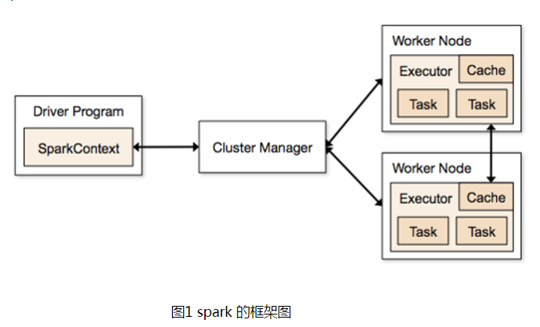
Spark Context
SparkContext是整个项目程序的入口，无论从本地读取文件（textfile方法）还是从HDFS读取文件或者通过集合并行化获得RDD，都先要创建SparkContext对象，然后使用SparkContext对RDD进行创建和后续的转换操作。本节主要介绍SparkContext类的作用和创建过程，然后通过一个简单的例子向读者介绍SparkContext的应用方法，从应用角度来理解其作用。

SparkContext的作用
SparkContext除了是Spark的主要入口，它也可以看作是对用户的接口，它代表与Spark集群的连接对象，由图3-2可以看到，SparkContext主要存在于Driver Program中。可以使用SparkContext来创建集群中的RDD、累积量和广播量，在后台SparkContext还能发送任务给集群管理器。每一个JVM只能有运行一个程序，即对应只有一个SparkContext处于激活状态，因此在创建新的SparkContext前需要把旧的SparkContext停止。
SparkContext创建
SparkContext的创建过程首先要加载配置文件SparkConf，然后创建SparkEnv、TaskScheduler和DAGScheduler。
Cluster Manager：在集群上获取资源的外部服务。目前有三种类型：
1. Standalone, Spark原生的资源管理；
2. Apache Mesos, 和Hadoop Mapreduce兼容性良好的资源调度框架；
Application: 用户编写的应用应用程序。
Driver: Application中运行main函数并创建的SparkContext, 创建SparkContext的目的是和集群的ClusterManager通讯，进行资源的申请、任务的分配和监控等。所以，可以用SparkContext代表Driver
Worker：集群中可以运行Application代码的节点。
Executor: 某个Application在Worker上面的一个进程，该进程负责执行某些Task，并负责把数据存在内存或者磁盘上。每个Application都各自有一批属于自己的Executor。
Task：被送到Executor执行的工作单元，和Hadoop MapReduce中的MapTask和ReduceTask一样，是运行Application的基本单位。多个Task组成一个Stage，而Task的调度和管理由TaskScheduler负责。
Job：包含多个Task组成的并行计算，往往由Spark Action触发产生。一个Application可以产生多个Job。
Stage：每个Job的Task被拆分成很多组Task, 作为一个TaskSet，命名为Stage。Stage的调度和划分由DAGScheduler负责。Stage又分为Shuffle Map Stage和Result Stage两种。Stage的边界就在发生Shuffle的地方。
RDD：Spark的基本数据操作抽象，可以通过一系列算子进行操作。RDD是Spark最核心的东西，可以被分区、被序列化、不可变、有容错机制，并且能并行操作的数据集合。存储级别可以是内存，也可以是磁盘。
DAGScheduler：根据Job构建基于Stage的DAG（有向无环任务图），并提交Stage给TaskScheduler
TaskScheduler：将Stage提交给Worker（集群）运行，每个Executor运行什么在此分配。
共享变量：Spark Application在整个运行过程中，可能需要一些变量在每个Task中都使用，共享变量用于实现该目的。Spark有两种共享变量：一种缓存到各个节点的广播变量；一种只支持加法操作，实现求和的累加变量。
宽依赖：或称为ShuffleDependency, 宽依赖需要计算好所有父RDD对应分区的数据，然后在节点之间进行Shuffle。
窄依赖：或称为NarrowDependency，指某个RDD，其分区partition x最多被其子RDD的一个分区partion y依赖。窄依赖都是Map任务，不需要发生shuffle。因此，窄依赖的Task一般都会被合成在一起，构成一个Stage。
从图1中可以看到，所有的Spark应用程序都离不开SparkContext和Executor两部分，Executor负责执行任务，运行Executor的机器称为Worker节点，SparkContext由用户程序启动，通过资源调度模块和Executor通信。SparkContext和Executor这两部分的核心代码实现在各种运行模式中都是公用的，在它们之上，根据运行部署模式的不同，包装了不同调度模块以及相关的适配代码。
具体来说，以SparkContext为程序运行的总入口，在SparkContext的初始化过程中，Spark会分别创建DAGScheduler作业调度和TaskScheduler任务调度两级调度模块。其中作业调度模块是基于任务阶段的高层调度模块，它为每个Spark作业计算具有依赖关系的多个调度阶段（通常根据shuffle来划分），然后为每个阶段构建出一组具体的任务（通常会考虑数据的本地性等），然后以TaskSets（任务组）的形式提交给任务调度模块来具体执行。而任务调度模块则负责具体启动任务、监控和汇报任务运行情况。

spark 的工作流程原理
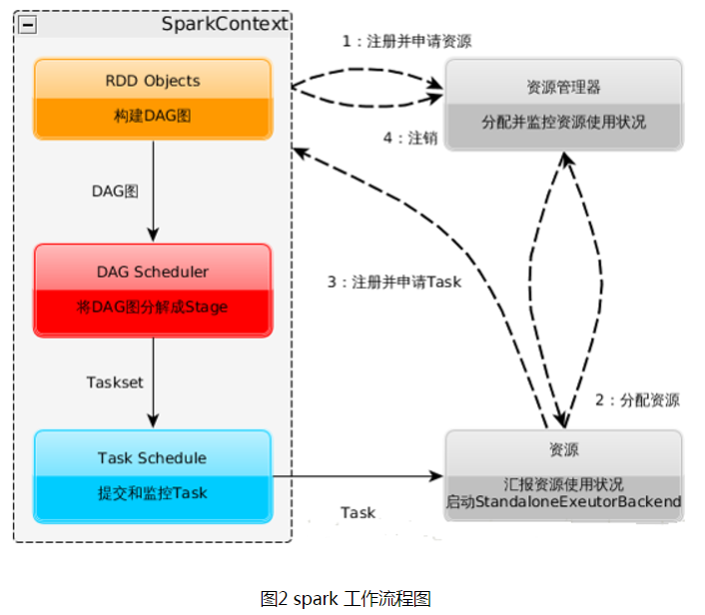
根据图2 可以把spark的工作流程描述如下：

a. 构建Spark Application的运行环境（启动SparkContext）
b. SparkContext在初始化过程中分别创建DAGScheduler作业调度和TaskScheduler任务 调度两级调度模块
c. SparkContext向资源管理器（可以是Standalone、Mesos、Yarn）申请运行Executor 资源；
d. 由资源管理器分配资源并启动StandaloneExecutorBackend，executor，之后向 SparkContext申请Task；
e. DAGScheduler将job 划分为多个stage,并将Stage提交给TaskScheduler;
g. Task在Executor上运行，运行完毕释放所有资源。

详解：在我们使用spark-submit 提交了我们的应用程序的时候，提交spark的运用机器会通过反射的方式，创建和构造一个Driver进程，Driver进程执行Application程序，根据sparkConf中的配置初始SparkContext,在SparkContext 初始化的过程中会启动DAGScheduler和taskScheduler两个调度模块，同时taskSheduler通过后台进程，向Master注册Application，Master接到到了Application的注册请求之后，会使用自己的资源调度算法，在spark集群的worker上，通知worker为application启动多个Executor。之后Executor会向taskScheduler反向注册。Driver完成SparkContext初始化，并继续执行application程序，当执行到Action时，就会创建Job。并且由DAGScheduler将Job划分多Stage,每个Stage 由TaskSet 组成，并将TaskSet提交给taskScheduler,taskScheduler把TaskSet中的task依次提交给Executor,Executor在接收到task之后，会使用taskRunner来封装task（TaskRuner主要将我们编写程序，也就是我们编写的算子和函数进行拷贝和反序列化）,然后，从Executor的线程池中取出一个线程来执行task。就这样Spark的每个Stage被作为TaskSet提交给Executor执行，每个Task对应一个RDD的partition,执行我们的定义的算子和函数。直到所有操作执行完为止。

怎么进行分布式计算
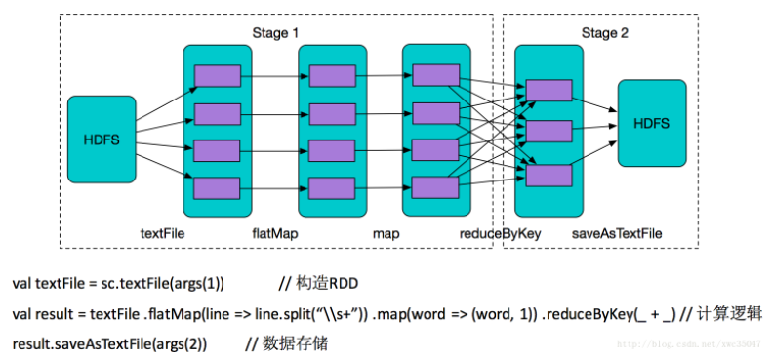
上图是一个Spark的wordcount例子，根据上述stage划分原则，这个job划分为2个stage，有三行，分别是数据读取、计算和存储过程。
仅看代码，用户根本体会不到数据在背后是并行计算。从图中能看出数据分布在不同分区（也可以理解不同机器上），数据经过flapMap、map和reduceByKey算子在不同RDD的分区中流转。（这些算子就是上面所说对RDD进行计算的函数）
下图从更高角度看：
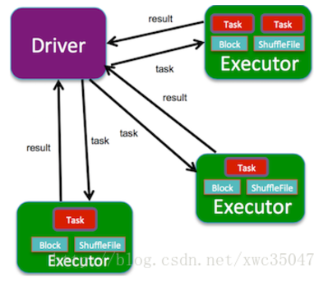
Spark的运行架构由Driver（可理解为master）和Executor（可理解为worker或slave)组成，Driver负责把用户代码进行DAG切分，划分为不同的Stage，然后把每个Stage对应的task调度提交到Executor进行计算，这样Executor就并行执行同一个Stage的task。
（这里Driver和Executor进程一般分布在不同机器上）
这里有人可能不理解Stage和task，下图就是Spark的作业划分层次：
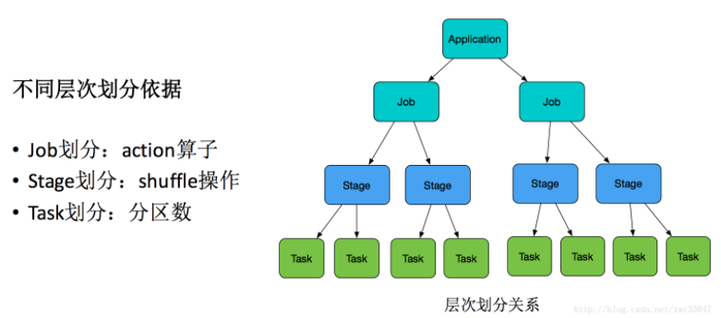
Application就是用户submit提交的整体代码，代码中又有很多action操作，action算子把Application划分为多个job，job根据宽依赖划分为不同Stage，Stage内划分为许多（数量由分区决定，一个分区的数据由一个task计算）功能相同的task，然后这些task提交给Executor进行计算执行，把结果返回给Driver汇总或存储。
这体现了 Driver端总规划–Executor端分计算–结果最后汇总回Driver 的思想，也就是分布式计算的思想。

spark 的核心RDD
RDD（Resilient Distributed Datasets），弹性分布式数据集。
它是对数据的高度抽象概念，弹性可理解为数据存储弹性，可内存，可磁盘; 分布式可理解为数据分布在不同节点。从而让RDD中的数据可以被并行操作。（分布式数据集）。RDD是分布式数据的逻辑抽象，物理数据存储在不同的节点上，但对用户透明，用户不需要知道数据实际存在哪台机器。RDD的数据默认情况下存放在内存中的，但是在内存资源不足时，Spark会自动将RDD数据写入磁盘。比如每个节点最多放5万数据，结果你每个partition是10万数据。那么就会把partition中的部分数据写入磁盘上，进行保存。（弹性）。
只读分区集合：这保证了RDD的一致性，在计算过程中更安全可靠，此外RDD可能包含多个分区，数据分布在不同分区中，这些分区可能在不同的机器上。
对数据的计算函数：RDD包含了对所表示数据的计算函数，也就是得到这个RDD所要经过的计算。
计算数据的位置：对用户而言不需要知道数据在哪里，这些信息隐含在RDD的结构中。
分区器：对数据分区依赖的分区算法，如hash分区器
依赖的RDD信息：该RDD可能依赖的父RDD信息，用于失败重算或计算的DAG划分。

RDD算子的宽窄依赖
下图解释什么是宽依赖，什么是窄依赖
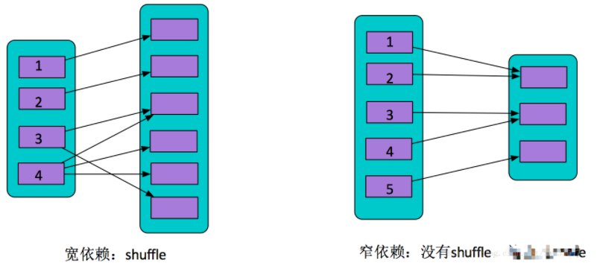
图中左边是宽依赖，父RDD的4号分区数据划分到子RDD的多个分区（一分区对多分区），这就表明有shuffle过程，父分区数据经过shuffle过程的hash分区器（也可自定义分区器）划分到子RDD。
那图中右边为什么是窄依赖？父RDD的每个分区的数据直接到子RDD的对应一个分区（一分区对一分区），例如1号到5号分区的数据都只进入到子RDD的一个分区，这个过程没有shuffle。Spark中Stage的划分就是通过shuffle来划分。
（shuffle可理解为数据的从原分区打乱重组到新的分区）
RDD操作特性
RDD将操作分为两类：transformation与action。无论执行了多少次transformation操作，RDD都不会真正执行运算，只有当action操作被执行时，运算才会触发。而在RDD的内部实现机制中，底层接口则是基于迭代器的，从而使得数据访问变得更高效，也避免了大量中间结果对内存的消耗。
RDD的容错特性
RDD最重要的特性就是，提供了容错性，可以自动从节点失败中恢复过来。即如果某个节点上的RDD partition，因为节点故障，导致数据丢了，那么RDD会自动通过自己的数据来源重新计算该partition。这一切对使用者是透明的。也可称之谓“弹性”
惰性计算
需要注意的是，一个RDD执行转换操作之后，数据的计算是延迟的，新生成的RDD会记录转换的相关信息，包括父RDD的编号、用户指定函数等等，但并不会立即执行计算操作，真正的计算操作过程得等到遇到一个动作操作（Action）才会执行，此外，除非用户指定持久化操作，否则转换过程中产生的中间数据在计算完毕后会被丢弃，即数据是非持久化。即使对同一个RDD执行相同的转换操作，数据同样会被重新计算。
Spark采取惰性计算机制有其道理所在。例如可以实现通过map方法创建的一个新数据集，然后使用reduce方法，最终只返回 reduce 的结果给driver，而不是整个大的新数据集。

RDD的持久化原理
惰性计算的缺陷也是明显的：中间数据默认不会保存，每次动作操作都会对数据重复计算，某些计算量比较大的操作可能会影响到系统的运算效率，因此Spark允许将转换过程中手动将某些会被频繁使用的RDD执行持久化操作，持久化后的数据可以被存储在内存、磁盘或者Tachyon当中，这将使得后续的动作(Actions)变得更加迅速（通常快10倍）。
Spark非常重要的一个功能特性就是可以将RDD持久化在内存中。当对RDD执行持久化操作时，每个节点都会将自己操作的RDD的partition持久化到内存中，并且在之后对该RDD的反复使用中，直接使用内存缓存的partition。这样的话，对于针对一个RDD反复执行多个操作的场景，就只要对RDD计算一次即可，后面直接使用该RDD，而不需要反复计算多次该RDD。
巧妙使用RDD持久化，甚至在某些场景下，可以将spark应用程序的性能提升10倍。对于迭代式算法和快速交互式应用来说，RDD持久化，是非常重要的。
要持久化一个RDD，只要调用其cache()或者persist()方法即可。在该RDD第一次被计算出来时，就会直接缓存在每个节点中。而且Spark的持久化机制还是自动容错的，如果持久化的RDD的任何partition丢失了，那么Spark会自动通过其源RDD，使用transformation操作重新计算该partition。
备注：cache()和persist() 的使用是有原则，必须在Transformation或者TextFile 等创建了一个RDD之后，直接连续调用cache()或者persist() 方法，如果是先创建RDD ,在单独调用cache()或者persist() 方法是没有用的。 persist函数需要指定存储级别（StorageLevel），cache等价于采用默认存储级别的persist函数，Spark提供的存储级别及其含义如表3-3所示。
Spark自己也会在shuffle操作时，进行数据的持久化，比如写入磁盘，主要是为了在节点失败时，避免需要重新计算整个过程。

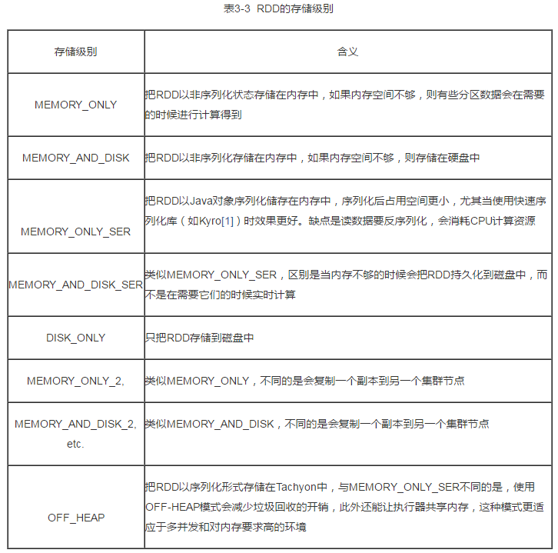
如何选择RDD持久化策略
Spark提供的多种持久化级别，主要是为了在CPU和内存消耗之间进行取舍。下面是一些通用的持久化级别的选择建议：
1)、优先使用MEMORY_ONLY，如果可以缓存所有数据的话，那么就使用这种策略。因为纯内存速度最快，而且没有序列化，不需要消耗CPU进行反序列化操作。
2)、如果MEMORY_ONLY策略，无法存储的下所有数据的话，那么使用MEMORY_ONLY_SER，将数据进行序列化进行存储，纯内存操作还是非常快，只是要消耗CPU进行反序列化。
3)、如果需要进行快速的失败恢复，那么就选择带后缀为_2的策略，进行数据的备份，这样在失败时，就不需要重新计算了。
4)、能不使用DISK相关的策略，就不用使用，有的时候，从磁盘读取数据，还不如重新计算一次。
RDD创建
RDD是Spark应用程序开发过程中最为基本也最为重要的一类数据结构，RDD被定义为只读、分区化的记录集合，更为通俗来讲，RDD是对原始数据的进一步封装，封装导致两个结果：第一个结果是数据访问权限被限制，数据只能被读，而无法被修改；第二个结果是数据操作功能被强化，使得数据能够实现分布式存储、并发处理、自动容错等等诸多功能。Spark的整个计算过程都是围绕数据集RDD来进行，下面将会对RDD的创建以及数据结构进行简单介绍。
RDD的两类来源
1）将未被封装的原始数据进行封装操作得到，根据原始数据的存在形式，又可被进一步分成由集合并行化获得或从外部数据集中获得。
2）由其他RDD通过转换操作获得，由于RDD的只读特性，内部的数据无法被修改，因此RDD内部提供了一系列数据转换（Transformation）操作接口，这类接口可返回新的RDD，而不影响原来的RDD内容。在后面第3章3.3节中将会对RDD的创建方法进行更加详尽的说明。
2．RDD内部数据结构
1）分区信息的列表
2）对父RDD的依赖信息
3）对Key-Value键值对数据类型的分区器（可选）
4）计算分区的函数
5）每个数据分区的物理地址列表（可选）
RDD的数据操作并非在调用内部接口的一刻便开始计算，而是遇到要求将数据返回给驱动程序，或者写入到文件的接口时，才会进行真正的计算，这类会触发计算的操作称为动作（Action）操作，而这种延时计算的特性，被称为RDD计算的惰性（Lazy），在第六章机篇将分别讲述动作操作和惰性特征。
在第1章中说过，Spark是一套内存计算框架，其能够将频繁使用的中间数据存储在内存当中，数据被使用的频率越高，性能提升越明显。数据的内存化操作在RDD层次上，体现为RDD的持久化操作，在3.3.4节描述RDD的持久化操作。除此之外，RDD还提供了类似于持久化操作的检查点机制，表面看上去与存储在HDFS的持久化操作类似，实际使用上又有诸多不同，在3.3.5小节描述RDD的检查点机制。

RDD的计算分为transformation和action两类。
- transformation有 flatMap、map、union、reduceByKey等。
- action有count、collect、saveAsTextFile等表示输出的操作。
RDD的计算是lazy的，transformation算子不会引发计算，只是逻辑操作，action算子才会引发实际的计算。
RDD转换操作
转换（Transformation）操作是由一个RDD转换到另一个新的RDD，例如，map操作在RDD中是一个转换操作，map转换会让RDD中的每一个数据都通过一个指定函数得到一个新的RDD。
RDD内部可以封装任意类型的数据，但某些操作只能应用在封装键值对类型数据的RDD之上，例如转换操作reduceByKey、groupByKey和countByKey等。
表3-1展示了RDD所提供的所有转换操作及其含义。
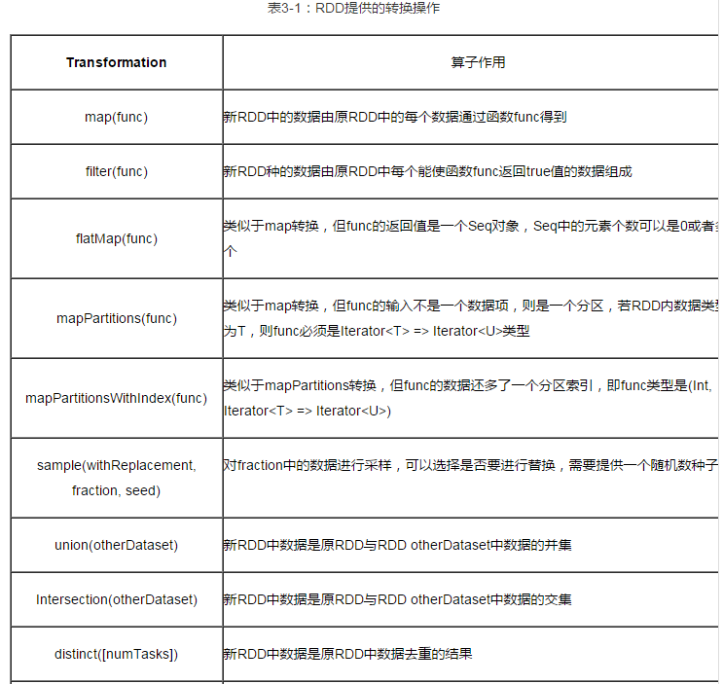
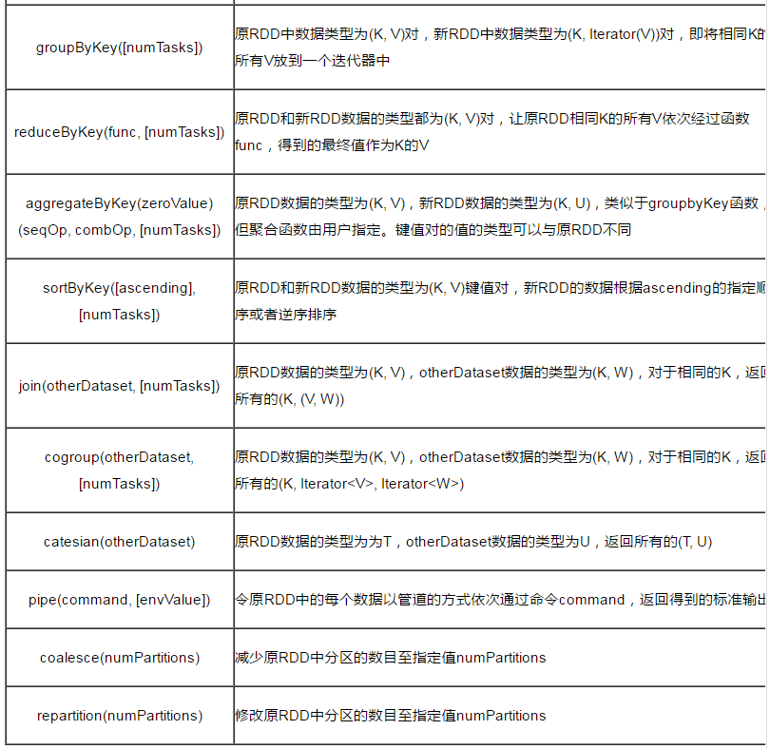
RDD动作操作
相对于转换，动作（Action）操作用于向驱动（Driver）程序返回值或者将值写入到文件当中。例如reduce动作会使用同一个指定函数让RDD中的所有数据做一次聚合，把运算的结果返回。表3-2展示了RDD所提供的所有动作操作及其含义。
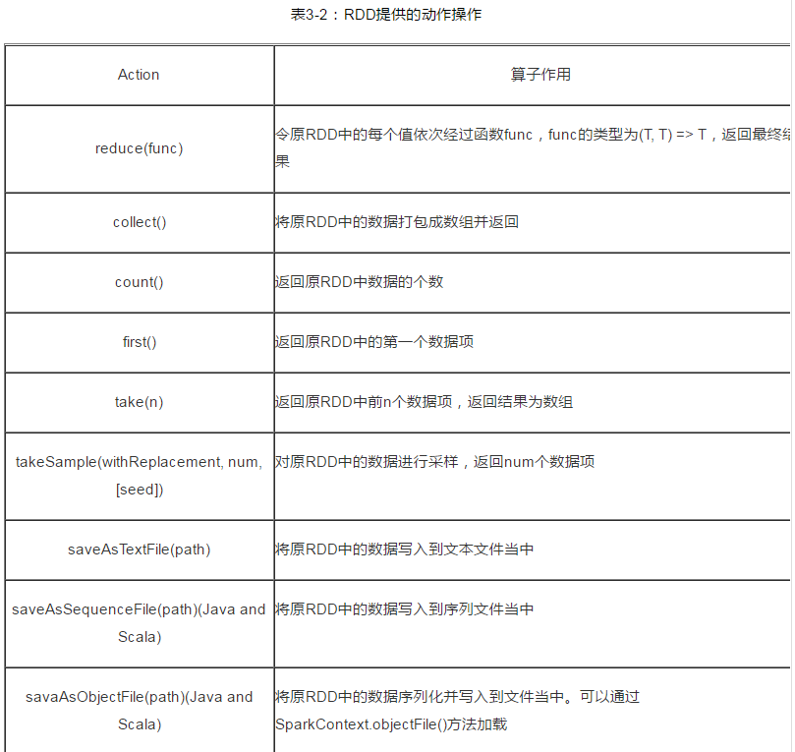
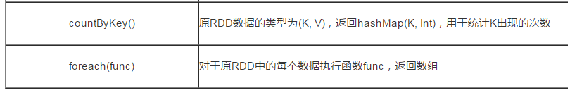
RDD检查点
因为DAG中血统（lineage）如果太长，当重计算的时候开销会很大，故使用检查点机制，将计算过程持久化到磁盘，这样如果出现计算故障的时候就可以在检查点开始重计算，而不需要从头开始。RDD的检查点（Checkpoint）机制类似持久化机制中的persist(StorageLevel.DISK_ONLY)，数据会被存储在磁盘当中，两者最大的区别在于：持久化机制所存储的数据，在驱动程序运行结束之后会被自动清除；检查点机制则会将数据永久存储在磁盘当中，如果不手动删除，数据会一直存在。换句话说，检查点机制存储的数据能够被下一次运行的应用程序所使用。
检查点的使用与持久化类似，调用RDD的checkpoint方法即可。在6.4小节中继续介绍检查点机制的实现以及其与持久化过程的区别。

共享变量
因为在tasks之间读写共享变量会很低效，spark提供两种类型的共享变量类型，即broadcast variables和accumulators。
广播变量
广播变量（Broadcast variables）允许用户将一个只读变量缓存到每一台机器之上，而不像传统变量一样，拷贝到每一个任务当中，同一台机器上的不同任务可以共享该变量值。如例3-1代码所示，对于变量v，只需要调用SparkContext.broadcast(v)即可得到变量v的广播变量broadcastVar，通过调用broadcastVar的value方法即可取得变量值。
【例3-1】广播变量的用法
- scala> val broadcastVar = sc.broadcast(Array(1, 2, 3))
- broadcastVar:spark.Broadcast[Array[Int]] = spark.Broadcast(b5c40191-a864-4c7d-b9bf-d87e1a4e787c)
- scala> broadcastVar.value
- res0: Array[Int] = Array(1, 2, 3)
累加器
累加器（Accumulators）是另外一种共享变量。累加器变量只能执行加法操作，但其支持并行操作，这意味着不同任务多次对累加器执行加法操作后，加法器最后的值等于所有累加的和。累加器的值只能被驱动程序访问，集群中的任务无法访问该值。
【例3-2】累加器的用法
- scala> val accum = sc.accumulator(0, "My Accumulator")
- scala> accum.value（） //(通过这种方法进行读取原始变量值)
- accum: spark.Accumulator[Int] = 0
- scala> sc.parallelize(Array(1, 2, 3, 4)).foreach(x => accum += x)
- res2:Int = 10

spark 的核心编程操作
在我们的实际开发中需要我们处理的核心编程如下：
１、初始定义的RDD，即你要定义的RDD来自于哪里，比如是HDFS,还是Linux系统中的本地文件或者是集合
2、定义对RDD 的计算操作，在spark 中通常称为算子。比如：map 、groupByKey 、reduce 等
3、对步骤2中产生的新RDD 进行循环往复定义其它的算子操作
4、将最终获得的数据集保存起来。比如存储在数据库或者HDFS上

Spark 编程模型概述
Spark的编程模型如图3-1所示。
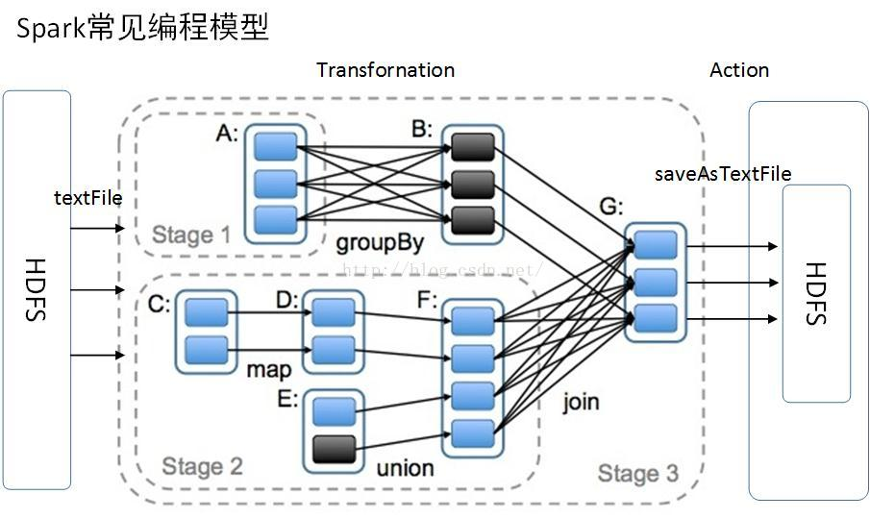
图3-1 Spark编程模型
开发人员在编写Spark应用的时候，需要提供一个包含main函数的驱动程序作为程序的入口，开发人员根据自己的需求，在main函数中调用Spark提供的数据操纵接口，利用集群对数据执行并行操作。
Spark为开发人员提供了两类抽象接口。第一类抽象接口是弹性分布式数据集（Resilient Distributed Dataset，下文简称RDD），顾名思义，RDD是对数据集的抽象封装，开发人员可以通过RDD提供的开发接口来访问和操纵数据集合，而无需了解数据的存储介质（内存或磁盘）、文件系统（本地文件系统、HDFS或Tachyon）、存储节点（本地或远程节点）等诸多实现细节；第二类抽象是共享变量（Shared Variables），通常情况下，一个应用程序在运行的时候会被划分成分布在不同执行器之上的多个任务，从而提高运算的速度，每个任务都会有一份独立的程序变量拷贝，彼此之间互不干扰，然而在某些情况下需要任务之间相互共享变量，Apache Spark提供了两类共享变量，它们分别是：广播变量（Broadcast Variable）和累加器（Accumulators）。第3.3节将介绍RDD的基本概念和RDD提供的编程接口，并在后面详细解读接口的源码实现，从而加深对RDD的理解，此外会在第3.4节中介绍两类共享变量的使用方法。
应用实践
这里向读者介绍一段用于统计文件中字母a和字母b出现频率的Spark应用，通过这个程序向读者展示SparkContext的用法。
【例3-1】简单的Spark程序
- /* SimpleApp.scala */
- import org.apache.spark.SparkContext
- import org.apache.spark.SparkContext._
- import org.apache.spark.SparkConf
- object SimpleApp {
- def main(args: Array[String]) {
- val logFile = "YOUR_SPARK_HOME/README.md" // 本地文件目录
- val conf = new SparkConf().setAppName("Simple Application") //给Application命名
- val sc = new SparkContext(conf) //创建SparkContext
- val logData = sc.textFile(logFile, 2).cache() //缓存文件
- val numAs = logData.filter(line => line.contains("a")).count() //计算字母a的个数
- val numBs = logData.filter(line => line.contains("b")).count() //计算字母b的个数
- println("Lines with a: %s, Lines with b: %s".format(numAs, numBs)) //打印结果
- }

这个例子中，首先创建本地文件目录logFile和配置文件conf，然后使用配置信息conf实例化SparkContext得到sc，得到sc之后就可以从本地文件中读取数据并把数据转化成RDD，并命名为logData，然后logData调用filter方法分别计算包含字母a的行数和包含字母b的行数，最后打印出结果。该例子中使用了SparkContext的实例化对象创建RDD数据集。

Spark Streaming
与其他大数据框架Storm、Flink一样，Spark Streaming是基于Spark Core基础之上用于处理实时计算业务的框架。其实现就是把输入的流数据进行按时间切分，切分的数据块用离线批处理的方式进行并行计算处理，原理如下图。
（什么是Spark Core ？Spark Core就是基于RDD数据抽象用于数据并行处理的基础组件，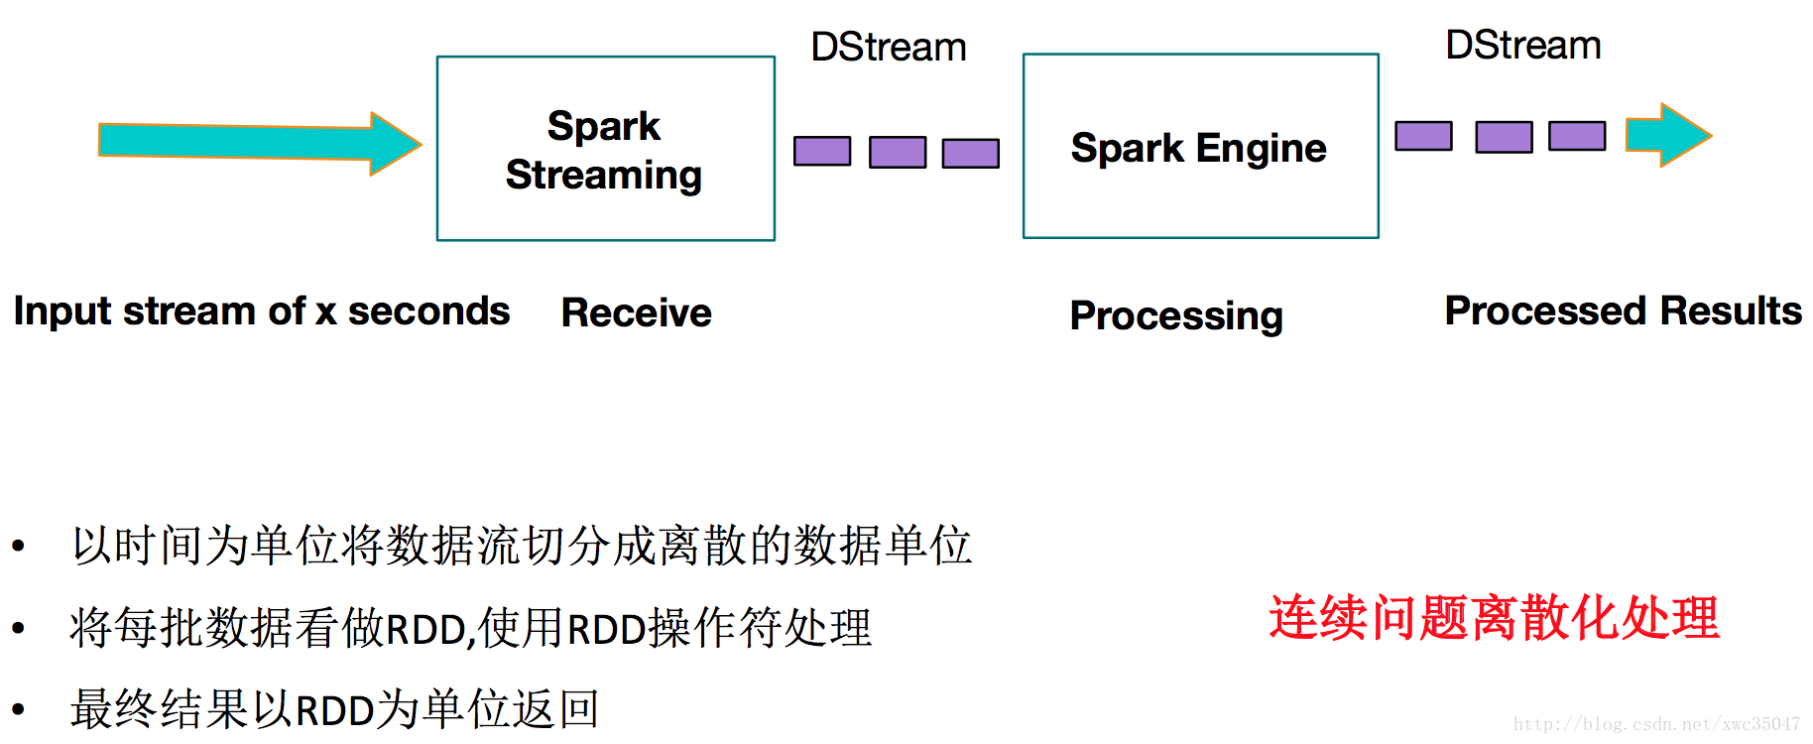
输入的数据流经过Spark Streaming的receiver，数据切分为DStream（类似RDD，DStream是Spark Streaming中流数据的逻辑抽象），然后DStream被Spark Core的离线计算引擎执行并行处理。
简言之，Spark Streaming就是把数据按时间切分，然后按传统离线处理的方式计算。从计算流程角度看就是多了对数据收集和按时间节分。

Spark实时计算原理流程是什么？
下面将从更细粒度架构角度看Spark Streaming的执行原理，这里先回顾一下Spark框架执行流程。
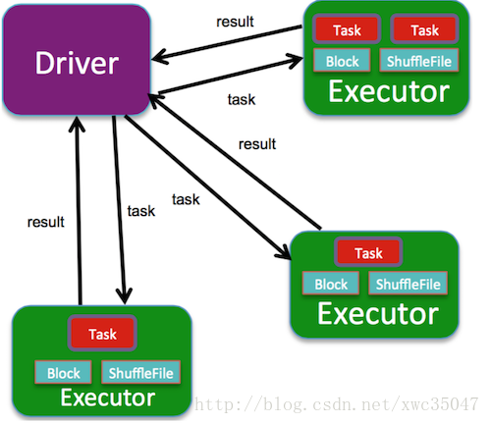
Spark计算平台有两个重要角色，Driver和executor，不论是Standlone模式还是Yarn模式，都是Driver充当Application的master角色，负责任务执行计划生成和任务分发及调度；executor充当worker角色，负责实际执行任务的task，计算的结果返回Driver。
下图是Driver和Ececutor的执行流程。
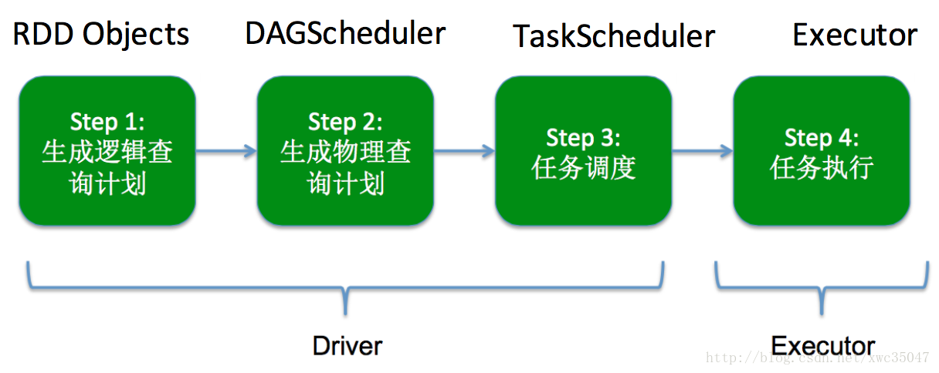
Driver对任务先后生成逻辑查询计划、物理查询计划和任务派发，executor接受任务后进行处理，离线计算就是按这个流程进行。
下面看Spark Streaming实时计算的执行流程。
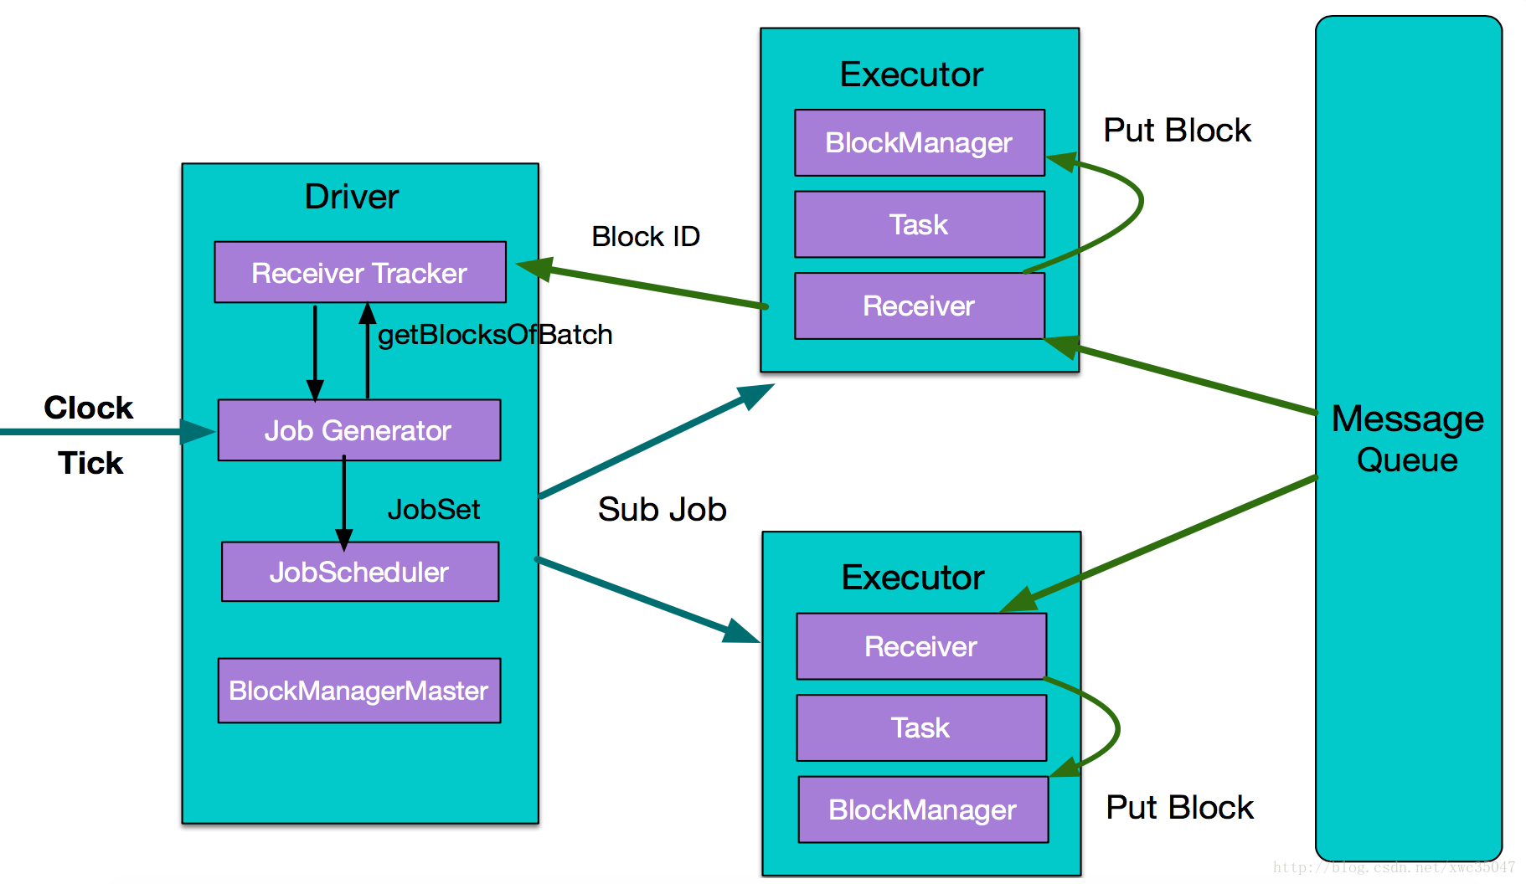
从整体上看，实时计算与离线计算一样，主要组件是Driver和Executor的，不同的是多了数据采集和数据按时间分片过程，数据采集依赖外部数据源，数据分片则依靠内部一个时钟，按batch interval来定时对数据分片，然后把每一个batch interval内的数据提交处理。

Spark 2.X下一代实时计算框架Structured Streaming

1）为什么产生下一代Structured Streaming？
目前的Spark Streaming计算逻辑是把数据按时间划分为DStream，当前问题在于：
1.框架自身只能根据Batch time单元进行数据处理，很难处理基于event time（即时间戳）的数据，很难处理延迟，乱序的数据
2.流式和批量处理的API还是不完全一致，两种使用场景中，程序代码还是需要一定的转换
端到端的数据容错保障逻辑需要用户自己小心构建，难以处理增量更新和持久化存储等一致性问题
基于以上问题，提出了下一代Structure Streaming

Structure Streaming是什么？
将数据抽象为DataFrame，即无边界的表，通过将数据源映射为一张无界长度的表，通过表的计算，输出结果映射为另一张表。这样以结构化的方式去操作流式数据，简化了实时计算过程，同时还复用了其Catalyst引擎来优化SQL操作。此外还能支持增量计算和基于event time的计算。
下图为Structure Streaming逻辑数据结构图：
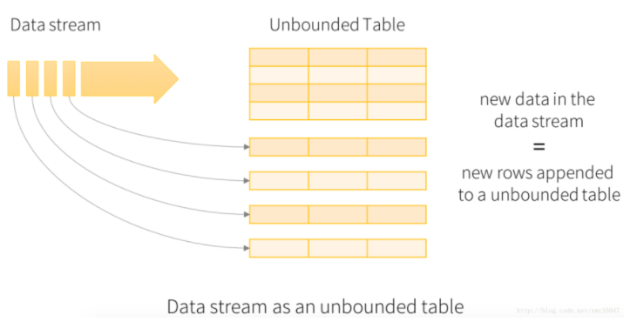
输入的实时数据根据先后作为row添加到一张无界表中。
这里以wordcount为例的计算过程如下图：
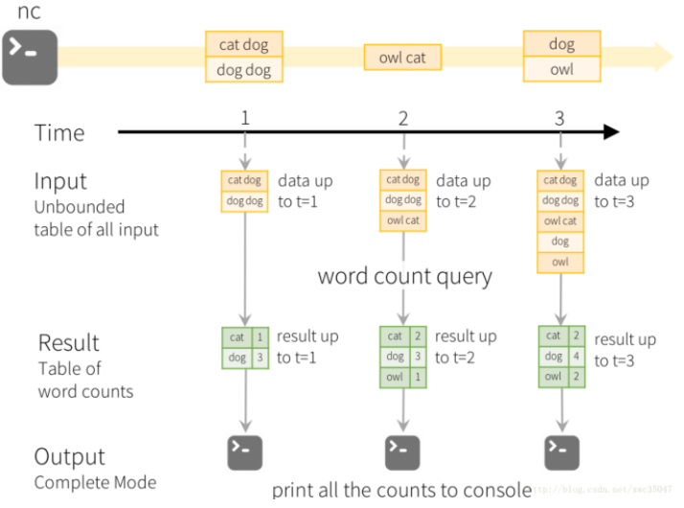
图中Time横轴是时间轴，随着时间，在1、2、3秒分别输入数据，进入wordcount算法计算聚合，输出结果。更对关于Structure Streaming可以参考官网。

4、相对其他实时计算框架该如何技术选型？
一张图介绍：
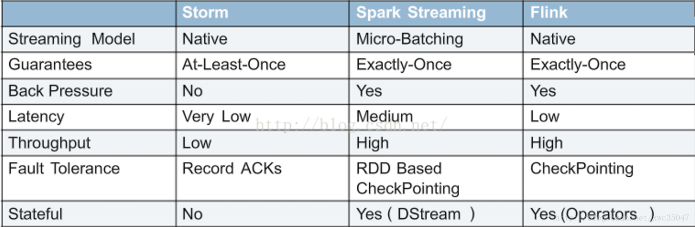
这里只介绍最主流的，也是国内在技术选型中考虑最多的三种。
从延迟看：Storm和Flink原生支持流计算，对每条记录处理，毫秒级延迟，是真正的实时计算，对延迟要求较高的应用建议选择这两种。Spark Streaming的延迟是秒级。
从容错看 ：Spark Streaming和Flink都支持最高的exactly-once容错级别，Storm会有记录重复计算的可能
从吞吐量看 ：Spark Streaming是小批处理，故吞吐量会相对更大。
从成熟度看： Storm最成熟，Spark其次，Flink处于仍处于发展中，这三个项目都有公司生产使用，但毕竟开源项目，项目越不成熟，往往越要求公司大数据平台研发水平。
从整合性看：Storm与SQL、机器学习和图计算的结合复杂性最高；而Spark和Flink都有生态圈内对应的SQL、机器学习和图计算，与这些项目结合更容易。

Spark Streaming
Spark Streaming提供了一个可扩展、容错、高效的途径来处理流数据，同时还利用了Spark的简易编程模型。从真正意义上讲，Spark Streaming会将流数据转换成micro batches，从而将Spark批处理编程模型应用到流用例中。这种统一的编程模型让Spark可以很好地整合批量处理和交互式流分析。下图显示了Spark Streaming可以从不同数据源中读取数据进行分析。
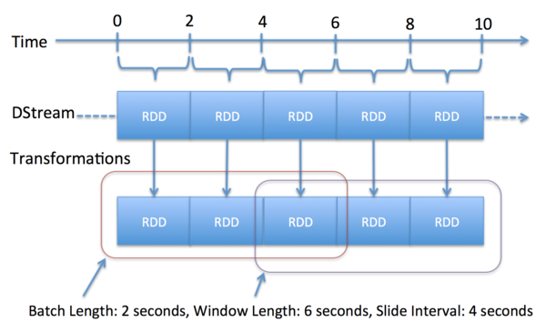
Spark Streaming中的核心抽象是Discretized Stream（DStream）。DStream由一组RDD组成，每个RDD都包含了规定时间（可配置）流入的数据。图12很好地展示了Spark Streaming如何通过将流入数据转换成一系列的RDDs，再转换成DStream。每个RDD都包含两秒（设定的区间长度）的数据。在Spark Streaming中，最小长度可以设置为0.5秒，因此处理延时可以达到1秒以下。
Spark Streaming同样提供了 window operators，它有助于更有效率在一组RDD（ a rolling window of time）上进行计算。同时，DStream还提供了一个API，其操作符（transformations和output operators）可以帮助用户直接操作RDD。下面不妨看向包含在Spark Streaming下载中的一个简单示例。示例是在Twitter流中找出趋势hashtags，详见下面代码。
spark-1.0.1/examples/src/main/scala/org/apache/spark/examples/streaming/TwitterPopularTags.scala
val sparkConf = new SparkConf().setAppName(“TwitterPopularTags”)
val ssc = new StreamingContext(sparkConf, Seconds(2))
val stream = TwitterUtils.createStream(ssc, None, filters)
上述代码用于建立Spark Streaming Context。Spark Streaming将在DStream中建立一个RDD，包含了每2秒流入的tweets。
val hashTags = stream.flatMap(status => status.getText.split(“ “).filter(_.startsWith(“#”)))
上述代码片段将Tweet转换成一组words，并过滤出所有以a#开头的。
val topCounts60 = hashTags.map((_, 1)).reduceByKeyAndWindow(_ + _, Seconds(60)).map{case (topic, count) => (count, topic)}. transform(_.sortByKey(false))
上述代码展示了如何整合计算60秒内一个hashtag流入的总次数。
topCounts60.foreachRDD(rdd => {
val topList = rdd.take(10)
println(“\nPopular topics in last 60 seconds (%s
total):”.format(rdd.count())) topList.foreach{case (count, tag) => println(“%s (%s
tweets)”.format(tag, count))} })
上面代码将找出top 10趋势tweets，然后将其打印。
ssc.start()
上述代码让Spark Streaming Context 开始检索tweets。一起聚焦一些常用操作，假设我们正在从一个socket中读入流文本。
al lines = ssc.socketTextStream(“localhost”, 9999, StorageLevel.MEMORY_AND_DISK_SER)

Spark优化
对于Spark的优化并不只是从程序入手，而是Spark 优化主要集中在内存、网络IO、和磁盘IO三个方面。即就是driver、executor 的内存和shuffle 的设置，文件系统的配置，集群的搭建，集群和文件系统的搭建。通过对spark的优化，解决了资源的限定、以及性能的提升。
二、常见的优化方法
1、repartition（重分区） and coalesce（合并）
我们都知道在spark Shuffle阶段，会使用repartiton() 函数创建一系列新的分区，可是在使用repartition()重新分区的过程是非常消耗性能的操作。所以spark 提供了优化后函数coalese(), 其避免了数据的移动。但是只有在确保RDD分区的数量减少时，才能使用coalese()来代替repartition()函数。为了安全起见，在考虑使用coalese()函数时，在Java/Scala 语言中使用 rdd.partitions.size()`来确保shuffe过程中合并的分区比当前分区更少。
2、使用ReduceByKey 代替GroupByKey 能够减少网络IO 的消耗
ReduceByKey的数据处理原理如图1所示：
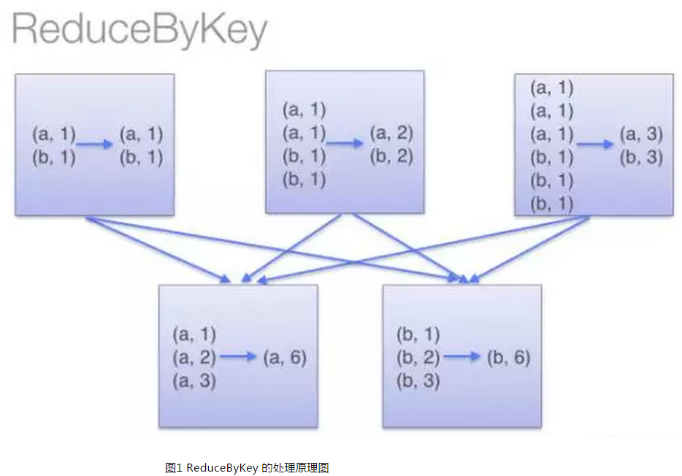
图1 ReduceByKey 的处理原理图
GroupByKey的数据处理原理如图2 所示：
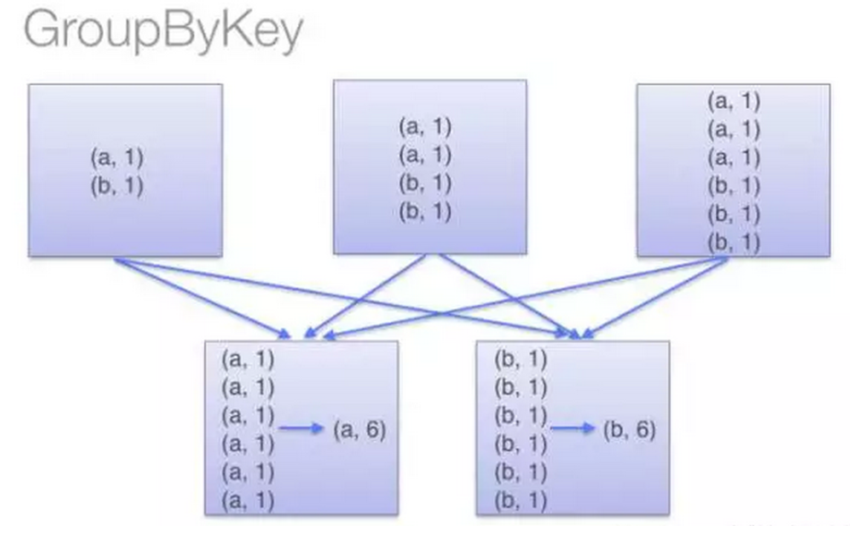
图２ GroupByKey 的处理原理图
3、使用Kryo序列化
spark 应用程序中，在对 RDD 进行 shuffle 和 cache 时，数据都是需要被序列化才可以存储的，此时除了 IO 外，数据序列化也可能是应用程序的瓶颈。这里推荐使用 kryo 序列库，在数据序列化时能保证较高的序列化效率。
sc_conf = SparkConf()
sc_conf.set("spark.serializer", "org.apache.spark.serializer.KryoSerializer")
4、尽量避免使用会产生shuffle 操作的转换或动作
如果有可能的话，要尽量避免使用会产生shuffle 操作的转换或动作。因为Spark作业运行过程中，最消耗性能的地方就是shuffle过程。shuffle过程，简单来说，就是将分布在集群中多个节点上的同一个key，拉取到同一个节点上，进行聚合或join等操作。比如reduceByKey、join等算子，都会触发shuffle操作。
shuffle过程中，各个节点上的相同key都会先写入本地磁盘文件中，然后其他节点需要通过网络传输拉取各个节点上的磁盘文件中的相同key。而且相同key都拉取到同一个节点进行聚合操作时，还有可能会因为一个节点上处理的key过多，导致内存不够存放，进而溢写到磁盘文件中。因此在shuffle过程中，可能会发生大量的磁盘文件读写的IO操作，以及数据的网络传输操作。磁盘IO和网络数据传输也是shuffle性能较差的主要原因。
因此在我们的开发过程中，能避免则尽可能避免使用reduceByKey、join、distinct、repartition等会进行shuffle的算子，尽量使用map类的非shuffle算子。这样的话，没有shuffle操作或者仅有较少shuffle操作的Spark作业，可以大大减少性能开销。

